TERMO DE ACERTO PARCIAL - 1% FIES
HUGO BARCIA KLING

- SALDO DEVEDOR ORIGINÁRIO (JANEIRO/2023): R$ 513.297,38
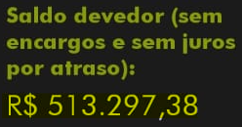
- PARCELAS PAGAS ENTRE JANEIRO/23 A JUNHO/23: R$ 3.063,25 x 6 = R$ 18.379,5

- SALDO À ÉPOCA DO ABATIMENTO: R$ 494.917,88

- SALDO DEVEDOR ATUAL: R$ 337.414,52
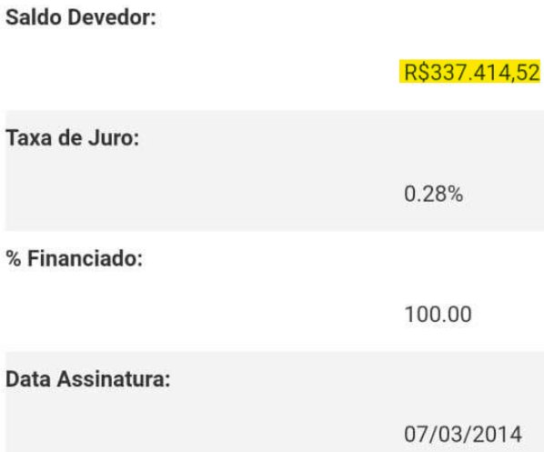
- ABATIMENTO IMPLANTADO: R$ 157.503,36 (31,82%).

- PERCENTUAL DE HONORÁRIOS CONTRATADOS: 15% do proveito econômico do cliente (item 5, acima).

- HONORÁRIOS DEVIDOS PELO ABATIMENTO JÁ IMPLANTADO: R$ 23.625,50 (Vinte e três mil, seiscentos e vinte e cinco reais e cinquenta centavos).

- FORMA DE PAGAMENTO: Acordou-se no pagamento de honorários em parcelas de R$ 500,00.

Assim, atualmente são devidas 47 PARCELAS de R$ 500,00 (quinhentos reais), bem como 1 parcela de R$ 125,50 (Cento e vinte e cinco reais e cinquenta centavos), pelos serviços prestados.

9. O pagamento adiantado, em parcela única, da totalidade dos honorários, descritos no item 7, importa em desconto de 10% sobre o valor, levando a honorários atuais no valor de R$ 21.262,95 (Vinte e um mil, duzentos e sessenta e dois reais e noventa e cinco centavos).

10. O processo segue para o reconhecimento de cerca de 10% de abatimento do seu saldo devedor atual com o FIES.

Brasília - DF, 02 de agosto de 2023.

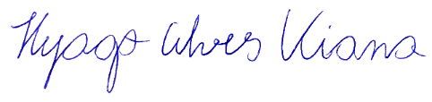
Hyago Alves Viana
OAB/DF 49.122

